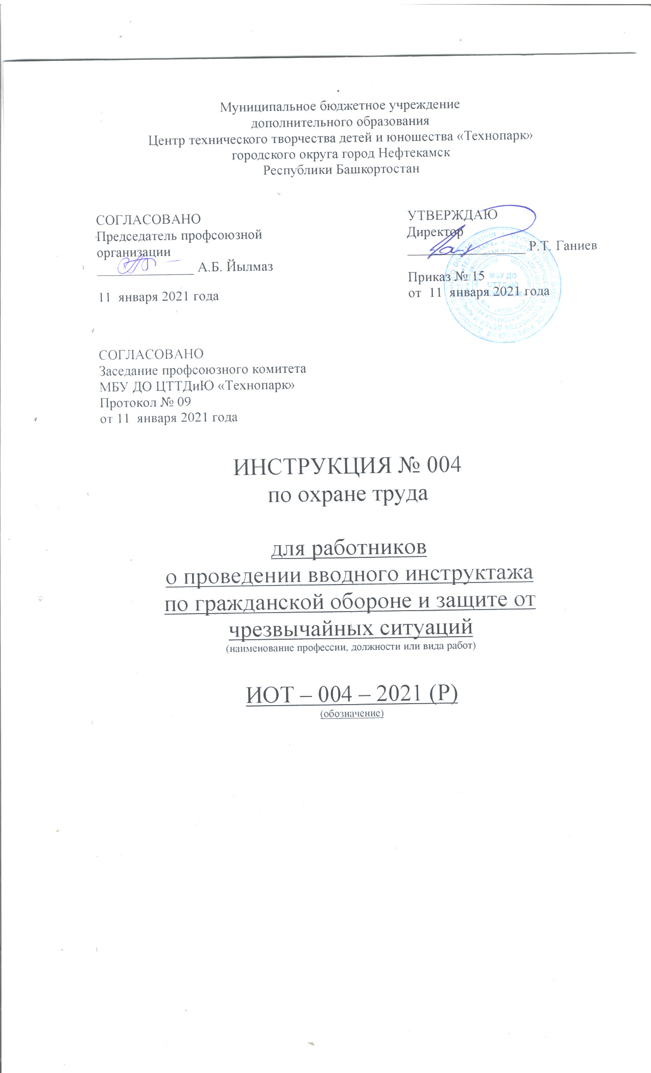Настоящая инструкция по охране труда для работников по проведению вводного инструктажа по гражданской обороне и защите от чрезвычайных ситуаций разработана с учетом условий в МБУ ДО ЦТТДиЮ «Технопарк» городского округа город Нефтекамск Республики Башкортостан (далее – Технопарк).

Методической основой для организации и проведения вводного инструктажа работников по гражданской обороне по месту работы являются Рекомендации по организации и проведению вводного инструктажа по гражданской обороне (далее - Рекомендации) М.: МЧС России, 2018. - 11 с. Рекомендации разработаны Федеральным государственным бюджетным учреждением «Всероссийский научно-исследовательский институт по проблемам гражданской обороны и чрезвычайных ситуаций МЧС России» (федеральный центр науки и высоких технологий) (ФГБУ ВНИИ ГОЧС (ФЦ) в рамках реализации Плана научно-исследовательских и опытно-конструкторских работ МЧС России на 2017 год.
1. Общие положения
- Вводный инструктаж работников Технопарка по гражданской обороне (далее - вводный инструктаж по ГО) проводится на основании требований постановлений Правительства Российской Федерации от 2 ноября 2000 года № 841 «Об утверждении положения о подготовке населения в области гражданской обороны».
- Вводный инструктаж по ГО - это форма подготовки работающего населения в области гражданской обороны (далее - ГО), осуществляемая работодателем, направленная на ознакомление нанимаемых работников с информацией о наиболее вероятных опасностях, возникающих при военных конфликтах или вследствие этих конфликтов, при чрезвычайных ситуациях (далее - ЧС) природного и техногенного характера, с учетом особенностей деятельности и месторасположения организации работодателя, а также основ защиты от этих опасностей, установленных в организации.
- Вводный инструктаж по ГО проводится с целью доведения до работников организации:
- прав и обязанностей работников в области ГО и защиты от ЧС природного и техногенного характера;
- возможных опасностей, возникающих при военных конфликтах или вследствие этих конфликтов, а также при ЧС природного и техногенного характера;
- основных требований по выполнению мероприятий ГО и защиты от ЧС природного и техногенного характера;
- способов защиты от опасностей, возникающих при военных конфликтах или вследствие этих конфликтов, а также при ЧС природного и техногенного характера;
порядка действий по сигналам оповещения;
- правил поведения и действий при возникновении ЧС природного и техногенного характера и выполнении мероприятий ГО;
- информации об ответственности за нарушения требований в области ГО и защиты от ЧС природного и техногенного характера.
- Вводный инструктаж по ГО проводится в организациях, зарегистрированных в установленном порядке и использующих в своей деятельности наемный труд (работников).
- Вводный инструктаж по ГО проходят:
- вновь принятые на работу лица, независимо от их образования, трудового стажа по профессии (должности), гражданства;
- лица, командированные в организацию на срок более 30 календарных дней.
- Вводный инструктаж по ГО проводится в период, не превышающий 30 календарных дней с даты фактического начала трудовой деятельности (пребывания в организации) работника (командированного лица).
Уведомление под роспись лица, ответственного за проведение вводного инструктажа по ГО, о трудоустройстве новых работников или прибытия в организацию командированных лиц осуществляет кадровый орган в срок не более 7 календарных дней с даты фактического начала трудовой деятельности (пребывания в организации) работника (командированного лица).

2. Порядок организации и проведения вводного инструктажа по гражданской обороне
  - В целях проведения с работниками вводного инструктажа по ГО в Технопарке назначается ответственное лицо, разработана и утверждена программа проведения вводного инструктажа, а также форма журнала учета его прохождения.
  - Лицо, ответственное за проведение инструктажа по ГО, назначается приказом администрации Технопарка из числа работников, уполномоченных на решение задач в области ГО и (или) защиты от ЧС природного и техногенного характера, руководителей занятий по ГО, либо инструктаж осуществляется непосредственно директором Технопарка при условии прохождения им соответствующей подготовки.
  - Программа проведения вводного инструктажа по ГО работников Технопарка и журнал учета прохождения вводного инструктажа разрабатываются на основании соответственно Примерной программы вводного инструктажа по ГО (раздел IV Рекомендаций) и Типовой формы журнала учета проведения вводного инструктажа по ГО (приложение к Рекомендациям), а также утверждается директором Технопарка.
  - При разработке программы вводного инструктажа по ГО учитывалось:
- особенности деятельности (опасные производственные факторы) и месторасположения (топо -, географические, административно-юридические) Технопарка;
- отнесение организации к категории (второй) по ГО;
- положения плана ГО организации, плана действий по предупреждению и ликвидации ЧС и других документов, регулирующих организацию и планирование мероприятий по ГО и защите от ЧС природного и техногенного характера;
- вероятность попадания Технопарка в зоны возможных разрушений, радиоактивного загрязнения, химического заражения и катастрофического затопления;
- оценку возможной обстановки, которая может сложиться в результате применения потенциальным противником обычных современных средств поражения.
  - Количество часов, отводимое на проведение вводного инструктажа по ГО определяется программой вводного инструктажа работников по ГО Технопарка.
  - О факте прохождении работником вводного инструктажа по ГО в журнал учета проведения инструктажа по ГО, зарегистрированный в Технопарке, вносится запись, содержащая:
- дату проведения инструктажа;
- ФИО, наименование должности, подписи инструктируемого и инструктирующего лиц;
- отметку о проверке усвоения информационного материала.

3. Планируемые результаты прохождения вводного инструктажа по ГО
- По завершению прохождения инструктажа по ГО инструктируемый должен:
а) знать:
- потенциальные источники опасностей, которые могут привести к ЧС в организации (на территории организации), виды ЧС, характерные для территории расположения Технопарка, опасности, которые могут возникнуть при военных конфликтах;
- установленные в Технопарке способы оповещения при угрозе и возникновении ЧС и военных конфликтов;
- принятые в Технопарке основные способы защиты от опасностей, возникающих при указанных ЧС и возможных военных конфликтах, правила действий при угрозе и возникновении данных опасностей;
- места хранения средств индивидуальной защиты и расположения средств коллективной защиты (отсутствует);
- место расположения сборного эвакуационного пункта;
б) уметь:
- действовать по сигналам оповещения;
- действовать при объявлении эвакуации;
- использовать средства индивидуальной и коллективной защиты.
  - В целях проверки усвоения информационного материала, доведенного в ходе вводного инструктажа по ГО, в завершении занятия инструктор в устной форме производит опрос инструктируемых лиц в рамках содержания программы вводного инструктажа, утвержденной в Технопарке. В случае удовлетворительного ответа считается, что материал усвоен, в журнал учета вносится отметка «ЗАЧЕТ», в противном случае — отметка «НЕЗАЧЕТ».
3.3 Вне зависимости от результата прохождения вводного инструктажа по ГО, лица, его прошедшие, допускаются к исполнению трудовой деятельности.
3.4 В отношении лиц, имеющих отметку «НЕЗАЧЕТ» в результате прохождения вводного инструктажа по ГО, следует повторно провести инструктаж в течение 30 календарных дней с даты последнего инструктажа.

- Программа вводного инструктажа по ГО
4.1 Тематический план вводного инструктажа по ГО:
№ п/п | Примерный перечень учебных вопросов | Время на отработку  (минут)
1. | Возможные действия работника на рабочем месте, которые могут привести к аварии, катастрофе или ЧС техногенного характера в Технопарка | 5-15
2. | Наиболее характерные ЧС природного и техногенного характера, которые могут возникнуть в районе расположения организации и опасности, присущие этим ЧС | 5-20
3. | Принятые в организации способы защиты работников от опасностей, возникающих при ЧС, характерных для производственной деятельности и района расположения Технопарка, а также при военных конфликтах | 5-20
4. | Установленные в организации способы доведения сигналов гражданской обороны и информации об угрозе и возникновении ЧС и опасностей, присущих военным конфликтам | 2-10
5. | Порядок действий работника при получении сигналов гражданской обороны | 2-10
6. | Порядок действий работника при ЧС, связанных с утечкой (выбросом) аварийно - химически опасных веществ и радиоактивным загрязнением, в т.ч. по изготовлению и использованию подручных средств защиты органов дыхания | б-30
7. | Порядок действий работника при получении и использовании СИЗ органов дыхания и кожи (отсутствуют) | 6-30
8. | Порядок действий работника при укрытии в средствах коллективной защиты (отсутствует) | 6-30
9. | Порядок действий работника при подготовке и проведении эвакуационных мероприятий:  - по эвакуации работников;  - по эвакуации материальных и культурных ценностей | 6-30
10. | Права и обязанности граждан Российской Федерации в области ГО и защиты от ЧС природного и техногенного характера | 2-15

5. Содержание учебных вопросов вводного инструктажа:
Вопрос 1. Возможные действия работника на рабочем месте, которые могут привести к аварии, катастрофе или ЧС техногенного характера в организации.
Наиболее опасные места (производства), расположенные на территории Технопарка по признаку возникновения аварий, катастроф, чрезвычайных ситуаций.
Исходя из должностных обязанностей инструктируемого работника и правил, установленных в Технопарке, возможные действия работника, которые могут привести к аварии, катастрофе или чрезвычайной ситуации и возможные их последствия.
Вопрос 2. Наиболее характерные ЧС природного и техногенного характера, которые могут возникнуть в районе расположения организации и опасности, присущие этим ЧС.
Потенциально опасные объекты, опасные производственные объекты, эксплуатируемые в Технопарке, и возможные последствия аварий на них. ЧС, характерные для географического месторасположения и производственной деятельности Технопарка, присущие им опасности и возможные последствия их возникновения.
Вопрос 3. Принятые в организации способы защиты работников от опасностей, возникающих прг1 ЧС, характерных для производственной деятельности и района расположения организации, а также при военных конфликтах.
Установленные в организации способы защиты работников от опасностей, возникающих при ЧС техногенного и природного характера, при военных конфликтах или вследствие этих конфликтов. Основы их реализации.
Вопрос 4. Установленные в организации способы доведения сигналов гражданской обороны, а также информации при угрозе и возникновении ЧС и опасностей, присущих военным конфликтам.
Установленные способы и средства доведения сигналов гражданской обороны до работников организации. Порядок доведения информации о ЧС и опасностях, присущих военным конфликтам. Типовые тексты информационных сообщений.
Вопрос 5. Порядок действий работников при получении сигналов гражданской обороны.
Действия работников Технопарка при получении сигналов гражданской обороны в случае нахождения: - на рабочем месте; другое.
Вопрос 6. Порядок действий работника при ЧС, связанных с утечкой (выбросом) аварийно -химически опасных веществ и радиоактивным загрязнением, в т.ч. по изготовлению и использованию подручных средств загциты органов дыхания.
Установленные способы защиты работников при ЧС, связанных с утечкой (выбросом) аварийно химически опасных веществ и радиоактивным загрязнением.
Действия работника при угрозе и возникновении данных ЧС. Порядок изготовления и применения подручных средств защиты органов дыхания. Порядок действий при необходимости герметизации помещения.
Вопрос 7. Порядок действий работника при получении и использовании индивидуальных средств защиты органов дыхания и кожи (при их наличии в организации).
Средства индивидуальной защиты (далее - СИЗ), имеющиеся в организации и их защитные свойства.
Правила применения СИЗ: органов дыхания; кожи.
Демонстрация порядка практического применения СИЗ.
Пункт выдачи СИЗ. Порядок получения СИЗ, ответственное лицо за выдачу СИЗ.
Вопрос 8. Порядок действий работника при укрытии в средствах коллективной защиты (при применении в организации данного способа защиты).
Места расположения инженерных сооружений ГО (убежища, противорадиационные укрытия, укрытия простейшего типа) и других средств коллективной защиты (далее - СКЗ) на территории муниципального образования, в которых предусмотрено укрытие работников Технопарка.
Обязанности лиц, укрываемых в СКЗ. Вещи, рекомендуемые и запрещенные при использовании в СКЗ. Порядок заполнения СКЗ и пребывания в них.
Правила поведения при укрытии в СКЗ.
Вопрос 9. Порядок действий работника при подготовке и проведении эвакуационных мероприятий.
Действия работника при подготовке и проведении эвакуационных мероприятий:
- по эвакуации работников;
- по эвакуации материальных и культурных ценностей.
Маршрут эвакуации от рабочего места работника организации до выхода из здания.
Правила поведения при срочной эвакуации из помещений и здания организации.
Порядок организованного выхода из помещения (с большим количеством работников). Места расположения запасных выходов из здания. Характерные ошибки и опасность паники при эвакуации из помещений и зданий (в т.ч. при эвакуации с верхних этажей). Безопасный район для работников Технопарка.
Председатель эвакуационной комиссии, время и место консультаций работников по вопросам эвакуации.
Действия работников Технопарка и при объявлении рассредоточения и эвакуации.
Перечень предметов первой необходимости. Местоположение сборного эвакопункта (далее - СЭП). Правила поведения в СЭП.
Обязанности работников по подготовке к эвакуации материальных и культурных ценностей.
Вопрос 10. Права и обязанности граждан Российской Федерации в области ГО и защиты от ЧС природного и техногенного характера.
Права и обязанности граждан Российской Федерации в области ГО и защиты от ЧС природного и техногенного характера, установленные федеральными законами и другими нормативными правовыми актами. Обязанности работника по выполнению мероприятий ГО и защиты от ЧС природного и техногенного характера в соответствии с трудовым договором или дополнительном соглашении.

Инструкцию составил:
Педагог-организатор Н.Я. Нагимов

